CMS 项目 孔浩
前台页面
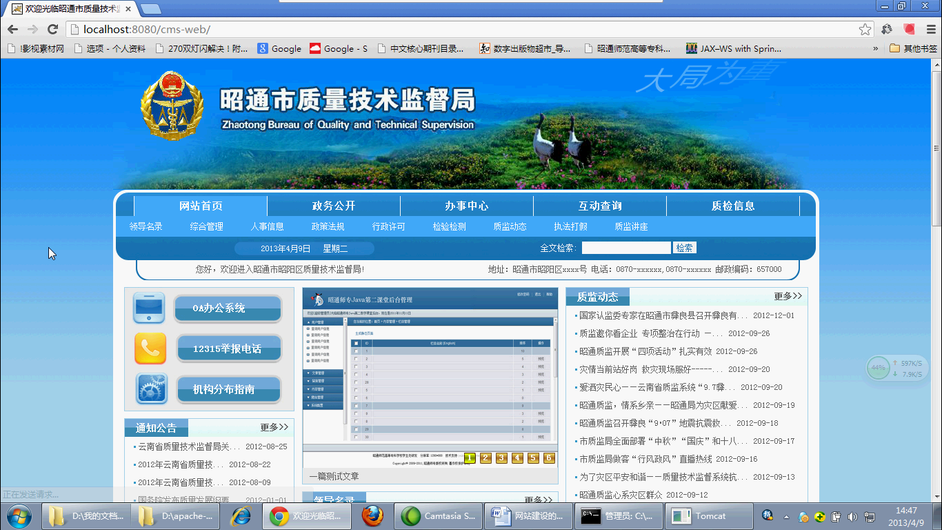

后台页面

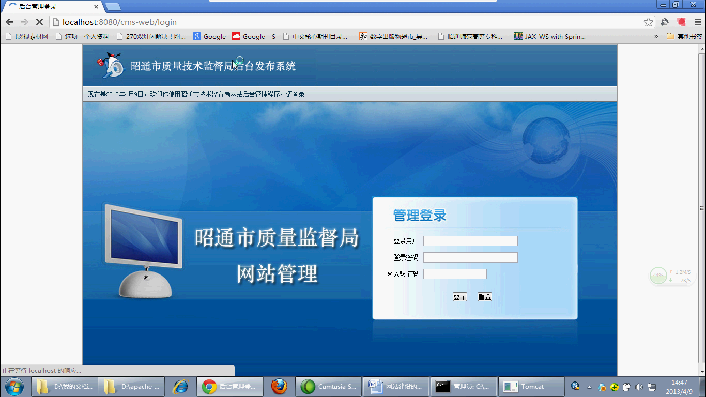

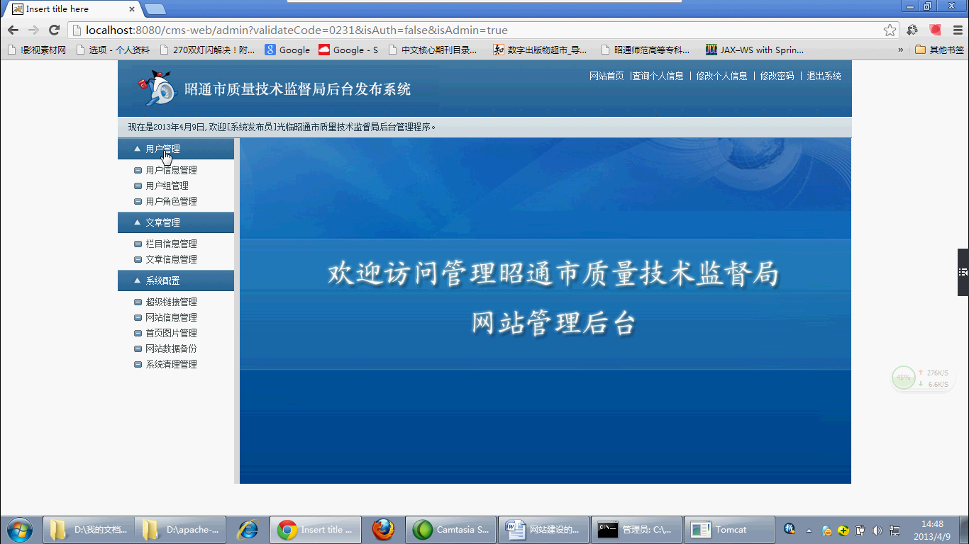

栏目管理
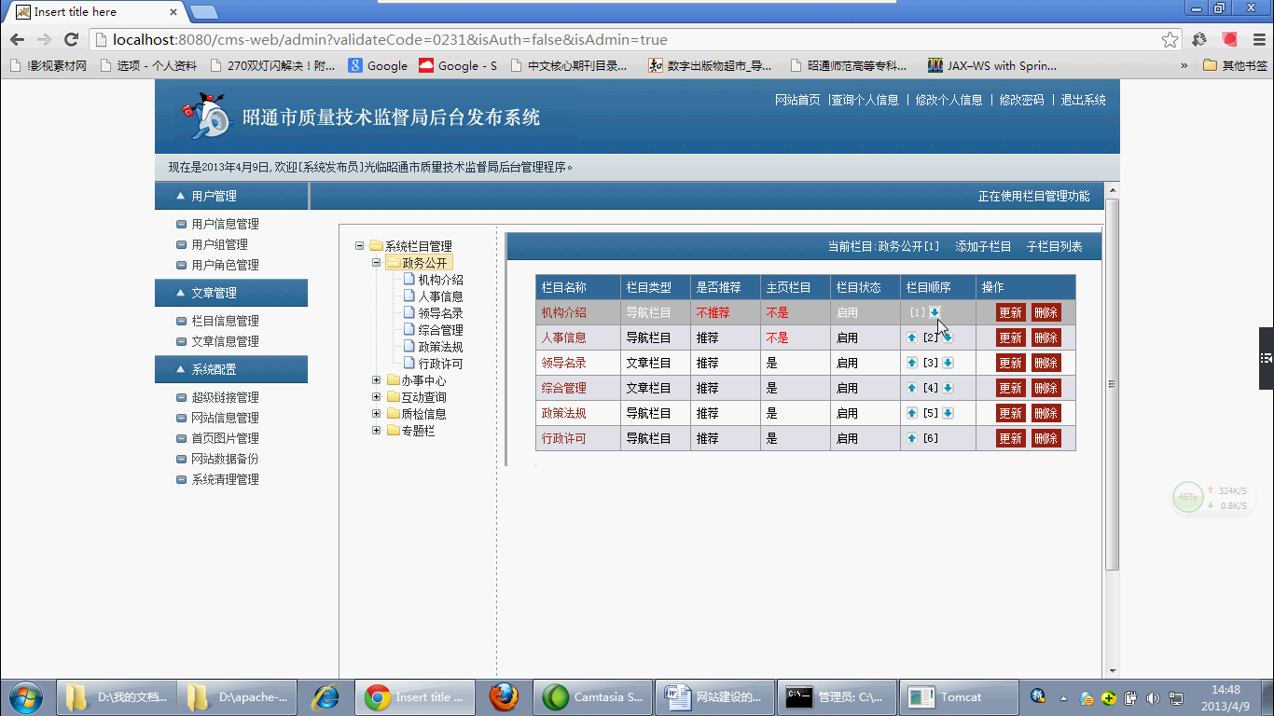

文章管理
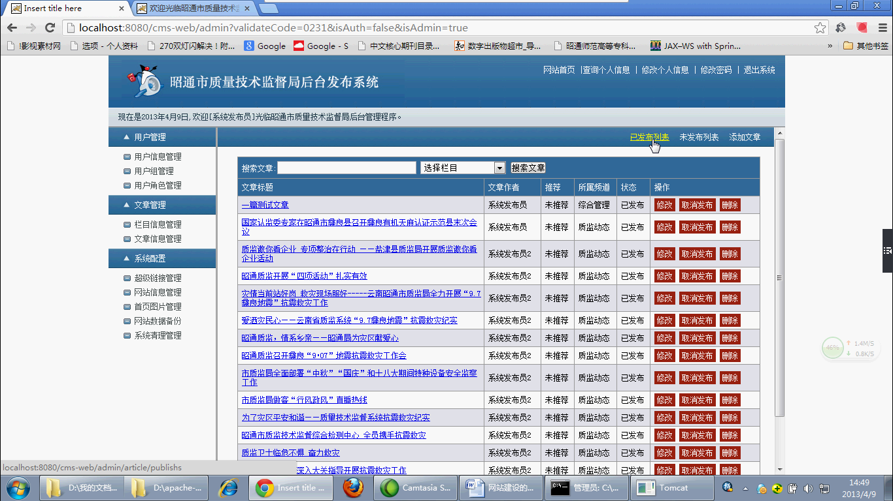
文章添加
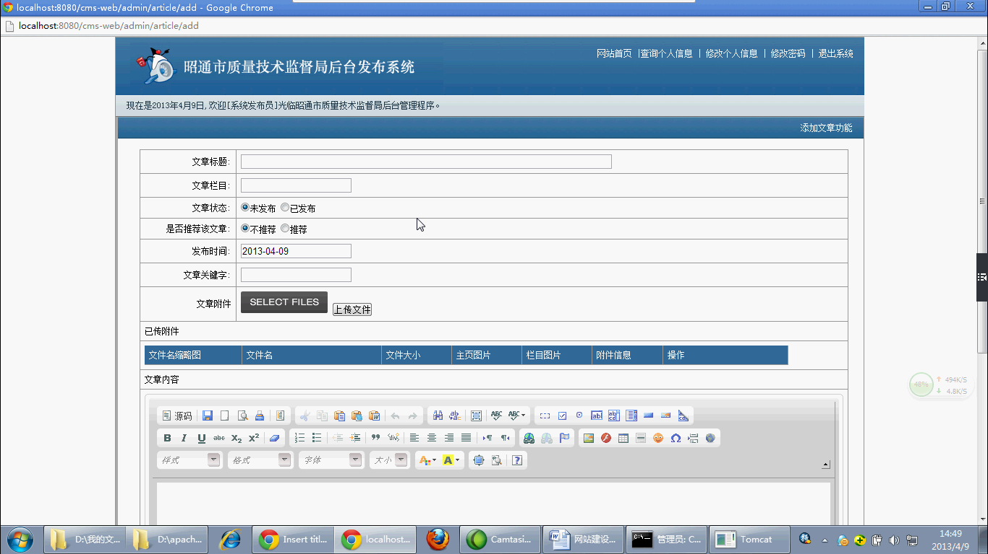

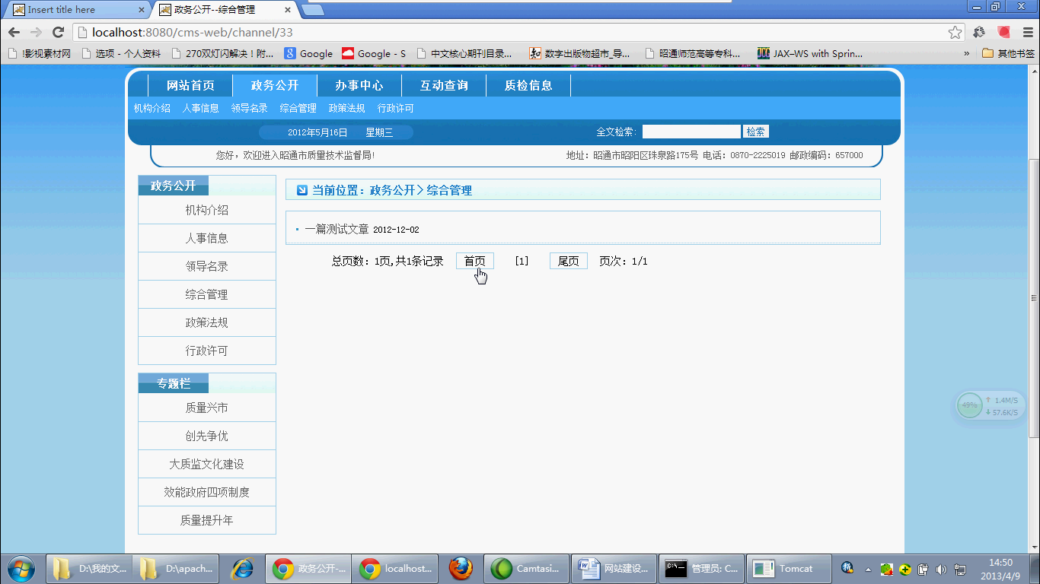

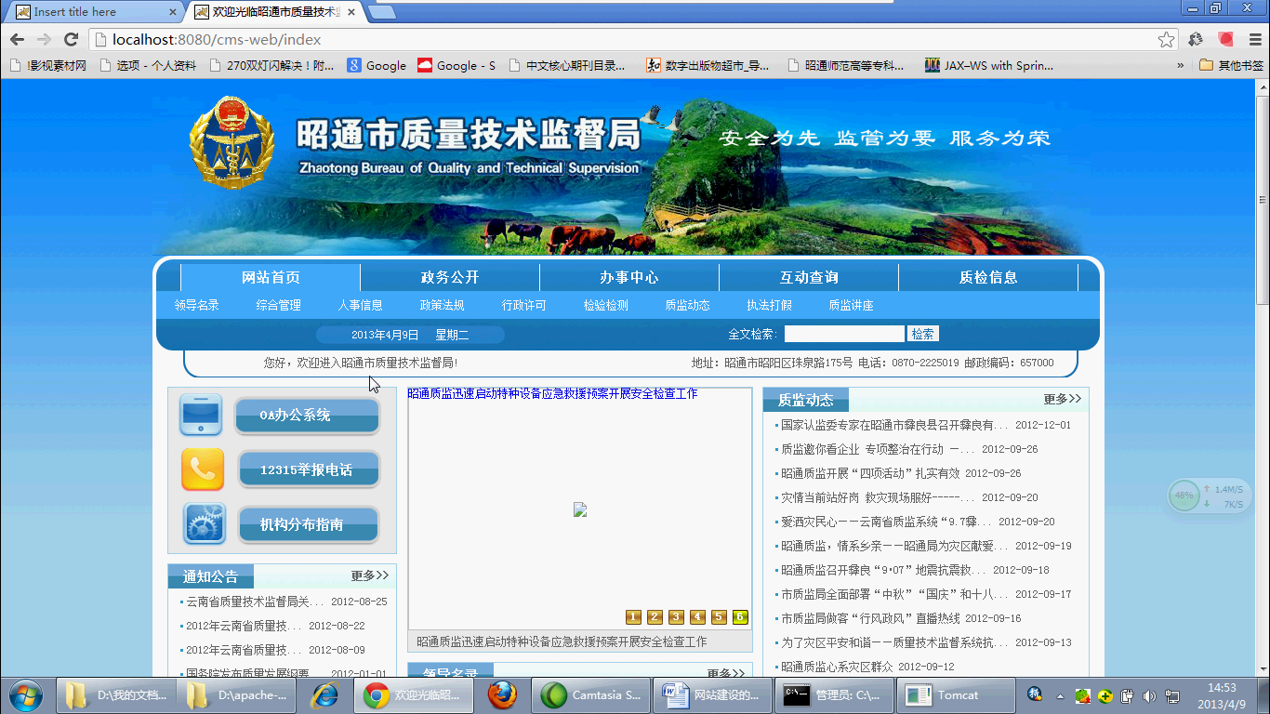

首页图片管理
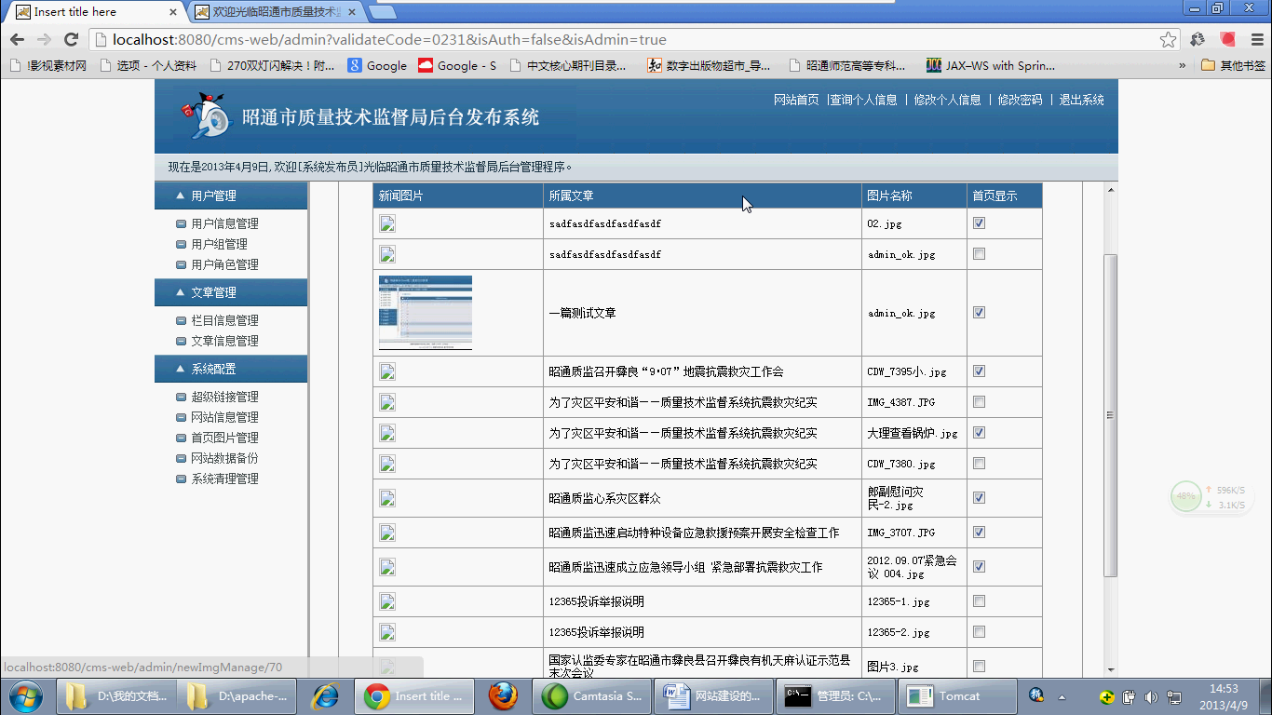

数据备份
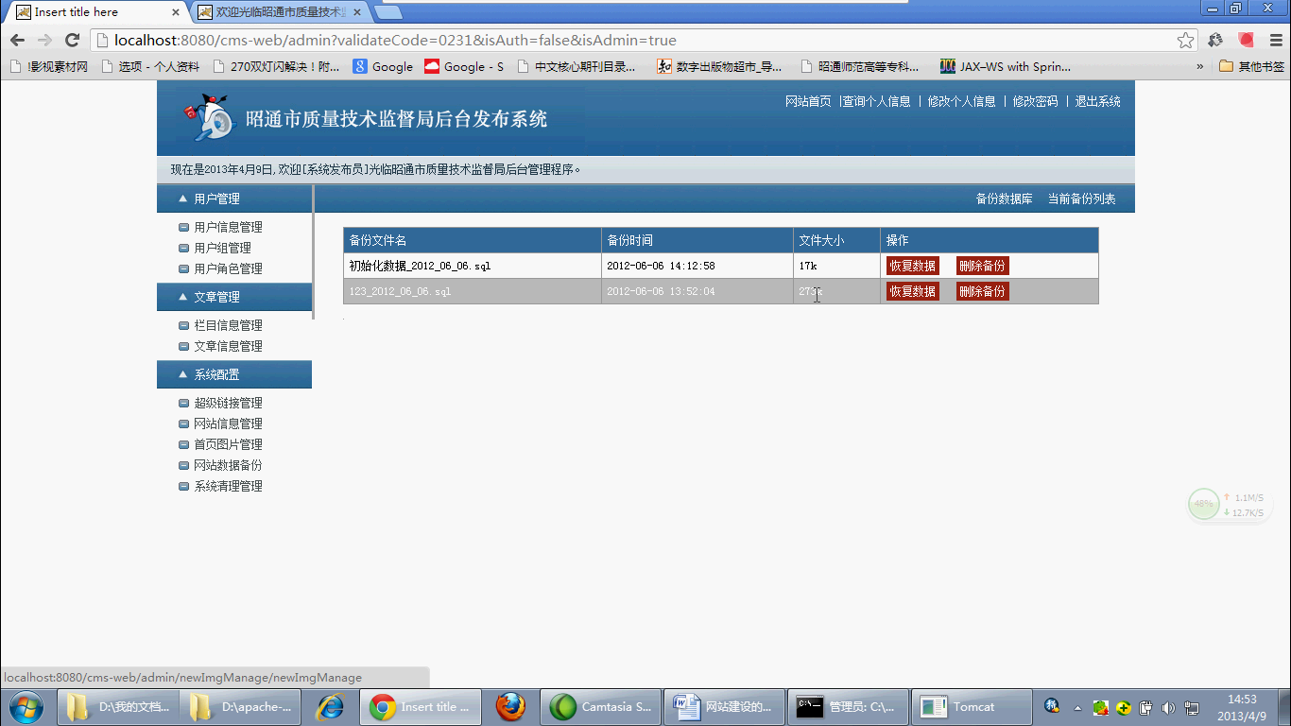

用户管理
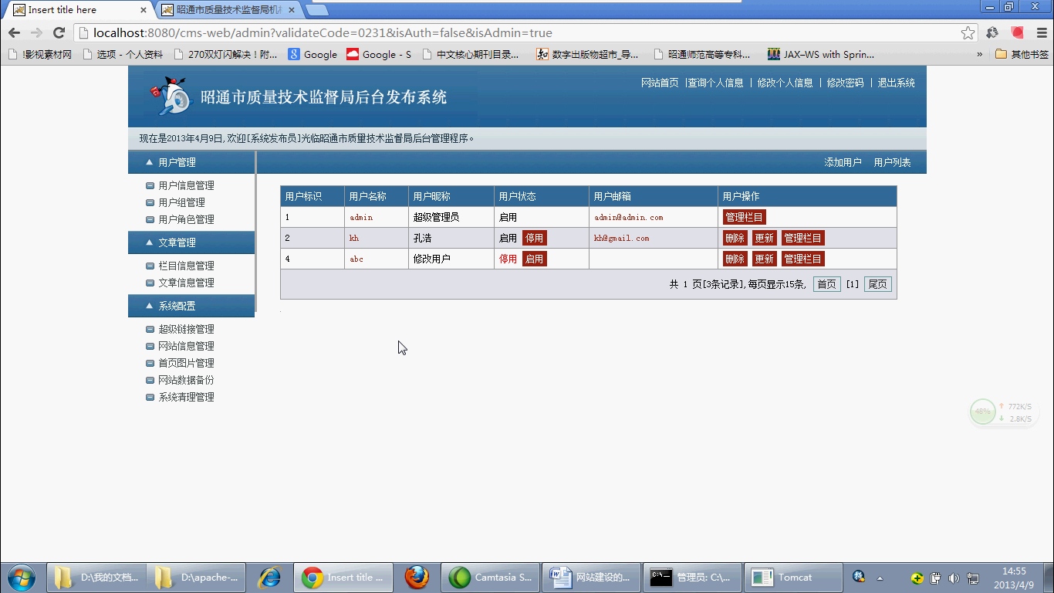

用户组
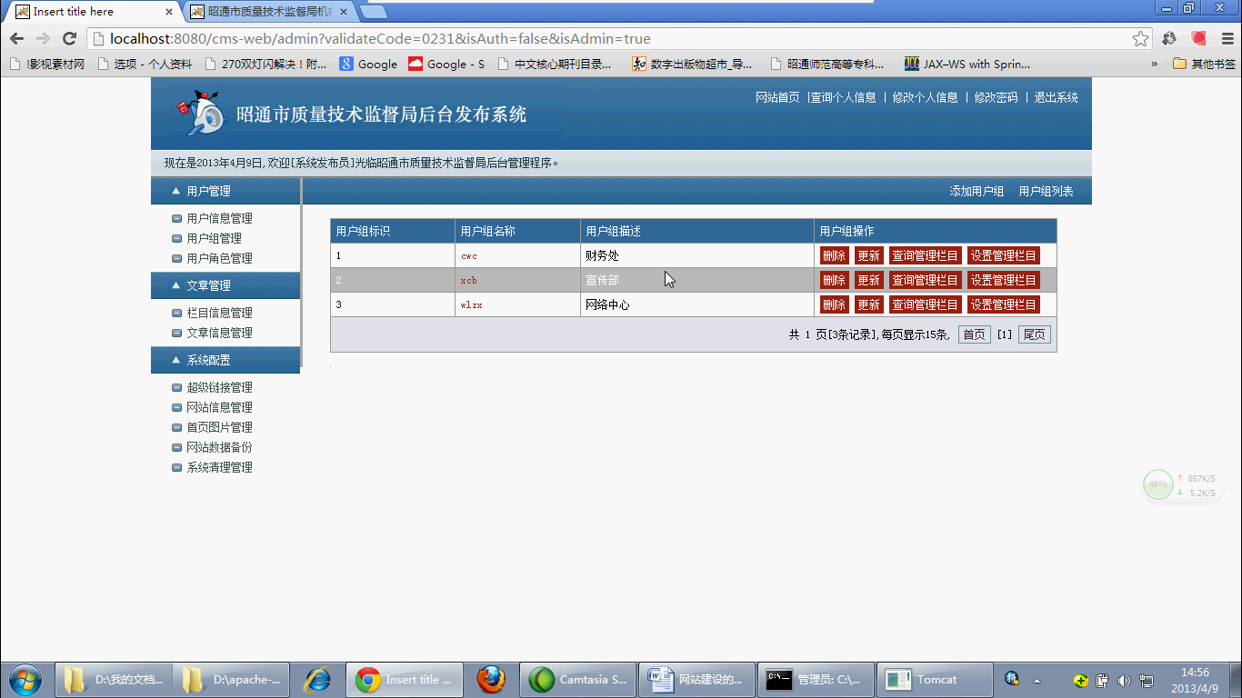

页面静态化 freemark
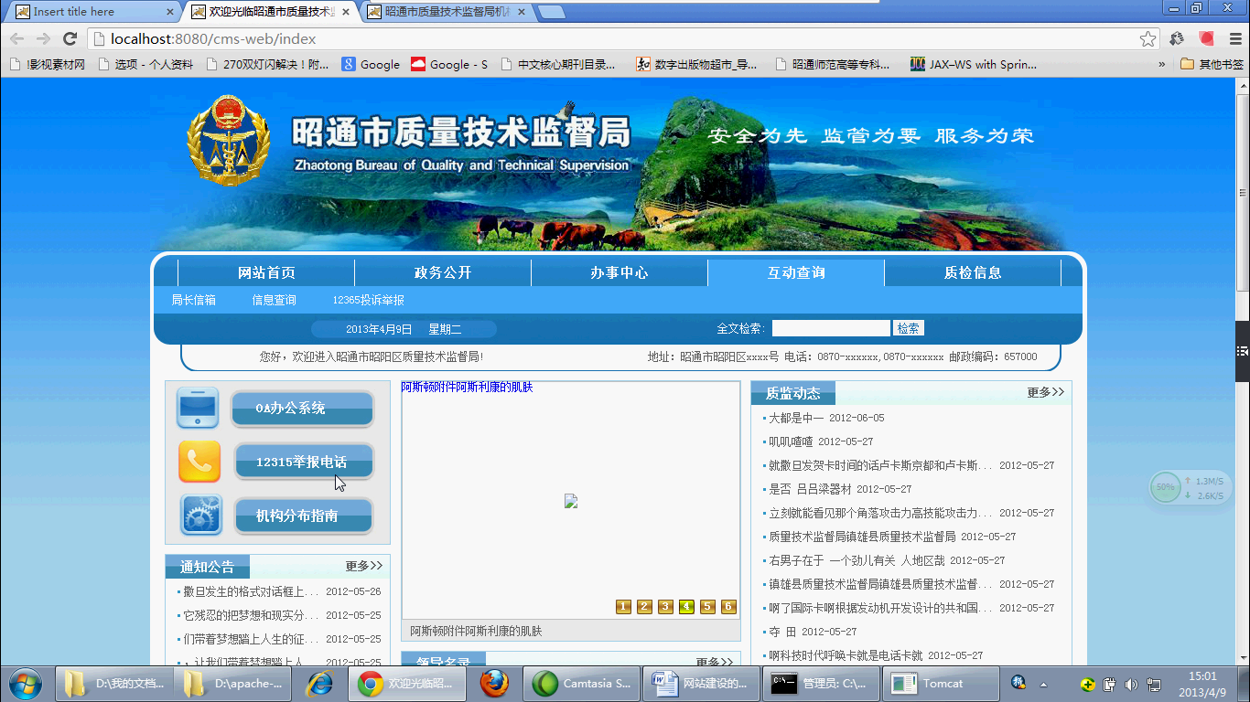

使用到的技术
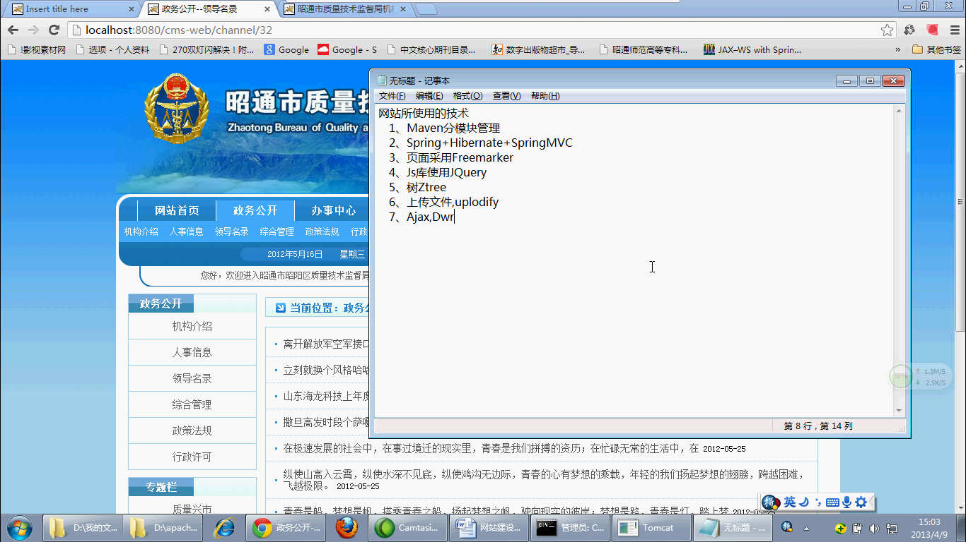

其中CMS 开源项目
java cms

php cms开源项目
wordpress
drupal
joomla
discuss

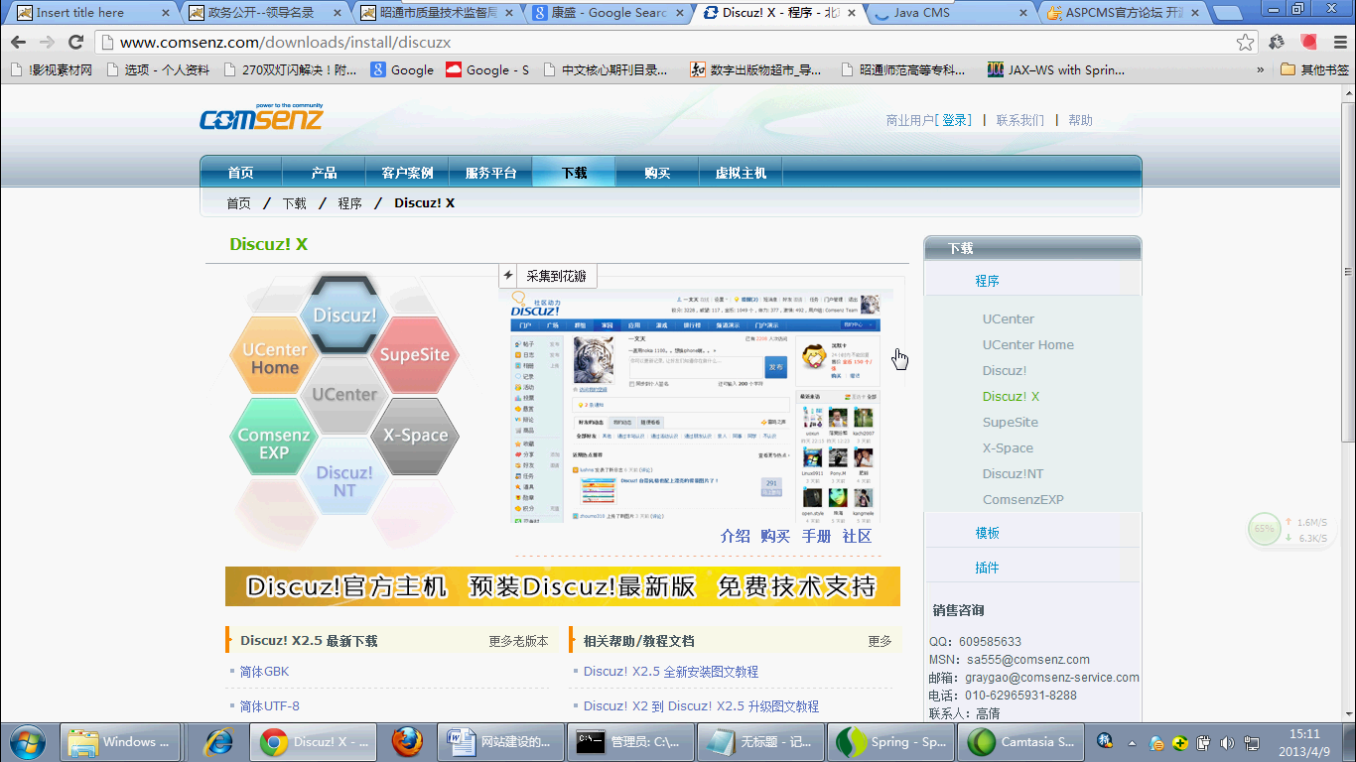

maven 的分模块管理
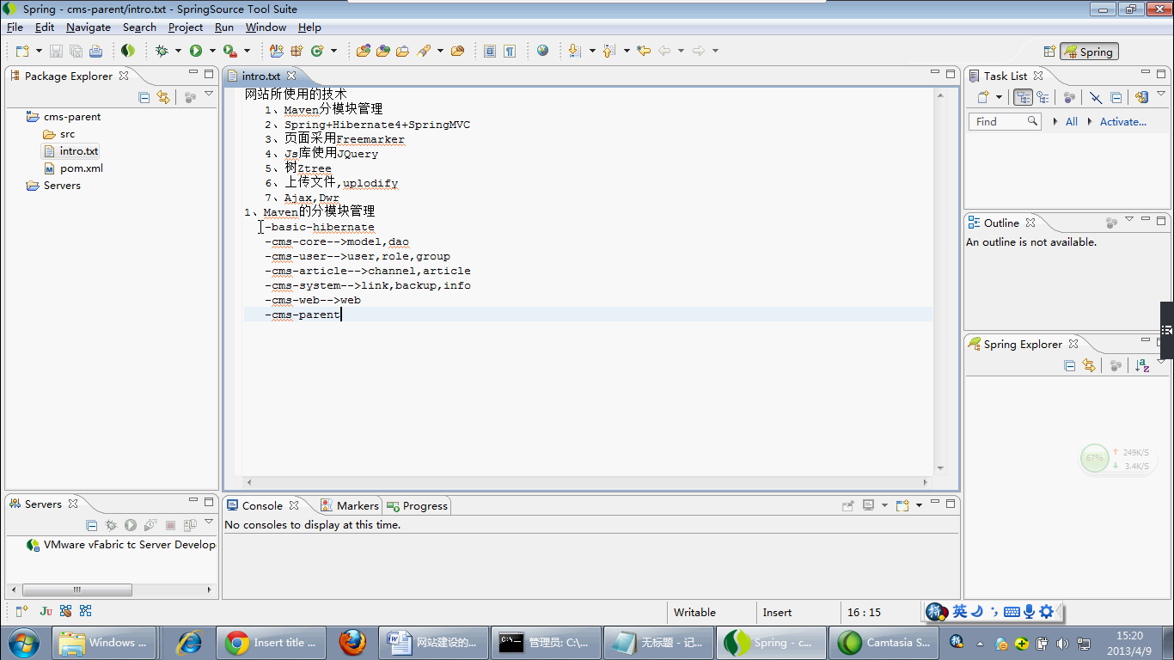

cms-core 模块

FrameSet 用户退出的方法

第一种方法
<a target="_parent"href="#">退出</a>退出定位到父窗口即可！

在html中添加， 是否是顶层，如果不是，就打开登录界面

var path = $("#pathNow").val();
if(window != window.top){
//关闭当前页面
window.close();
//跳转到登录界面
window.open(path+"/login", null, null, null);
}

